

lietuvos kariuomenės vadas

ĮSAKYMAS
DĖL LIETUVOS KARIUOMENĖS VADO 2024 M. BALANDŽIO 4 D. ĮSAKYMO
NR. V-541 „DĖL DOKUMENTO, PATVIRTINANČIO TEISĘ VAIRUOTI KARINEI ĮRANGAI PRISKIRIAMAS TAKTINES IR LOGISTINES TRANSPORTO PRIEMONES AR JŲ JUNGINIUS SU PRIEKABOMIS“ PAKEITIMO

2024 m. gegužės 7 d. Nr. V-718
Vilnius

Pakeičiu Dokumento, patvirtinančio teisę vairuoti karinei įrangai priskiriamas taktines ir logistines transporto priemones ar jų junginius su priekabomis, formą, patvirtintą Lietuvos kariuomenės vado 2024 m. balandžio 4 d. įsakymu Nr. V-541 „Dėl dokumento, patvirtinančio teisę vairuoti karinei įrangai priskiriamas taktines ir logistines transporto priemones ar jų junginius su priekabomis“:
1. Pakeičiu 2 punktą ir jį išdėstau taip:
„2. Kario vairuotojo pažymėjimas turi dvi puses.
2.1. Pirmoji pusė:

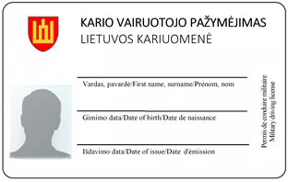

2.2. Antroji pusė:

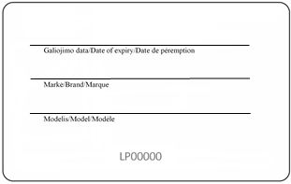

“

2. Pakeičiu 4 punktą ir jį išdėstau taip:
„4. Pirmoje kario vairuotojo pažymėjimo pusėje pateiktas Lietuvos kariuomenės ženklas – aukso spalvos Gediminaičių stulpai raudonos spalvos skyde, stačiakampiu nuotraukos vietoje nuskenuota nespalvota asmens nuotrauka dokumentams ir ofsetu išspausdinti įrašų paaiškinimai lietuvių, anglų ir prancūzų kalbomis (raidės juodos) – vardas, pavardė (Vardas, pavardė / First name, surname / Prénom, nom), gimimo data (Gimimo data / Date of birth / Date de naissance) ir išdavimo data (Išdavimo data / Date of issue / Date d'émission).“
3. Pakeičiu 5 punktą ir jį išdėstau taip:
„5. Antroje kario vairuotojo pažymėjimo pusėje ofsetu išspausdinti įrašų paaiškinimai lietuvių, anglų ir prancūzų kalbomis (raidės juodos) – galiojimo data (Galiojimo data / Date of expiry / Date de péremption), markė (Markė / Brand / Marque), modelis (Modelis / Model / Modèle) ir pažymėjimo numeris.“

Krašto apsaugos ministro įgaliotas
Lietuvos kariuomenės vadas gen. Valdemaras Rupšys

